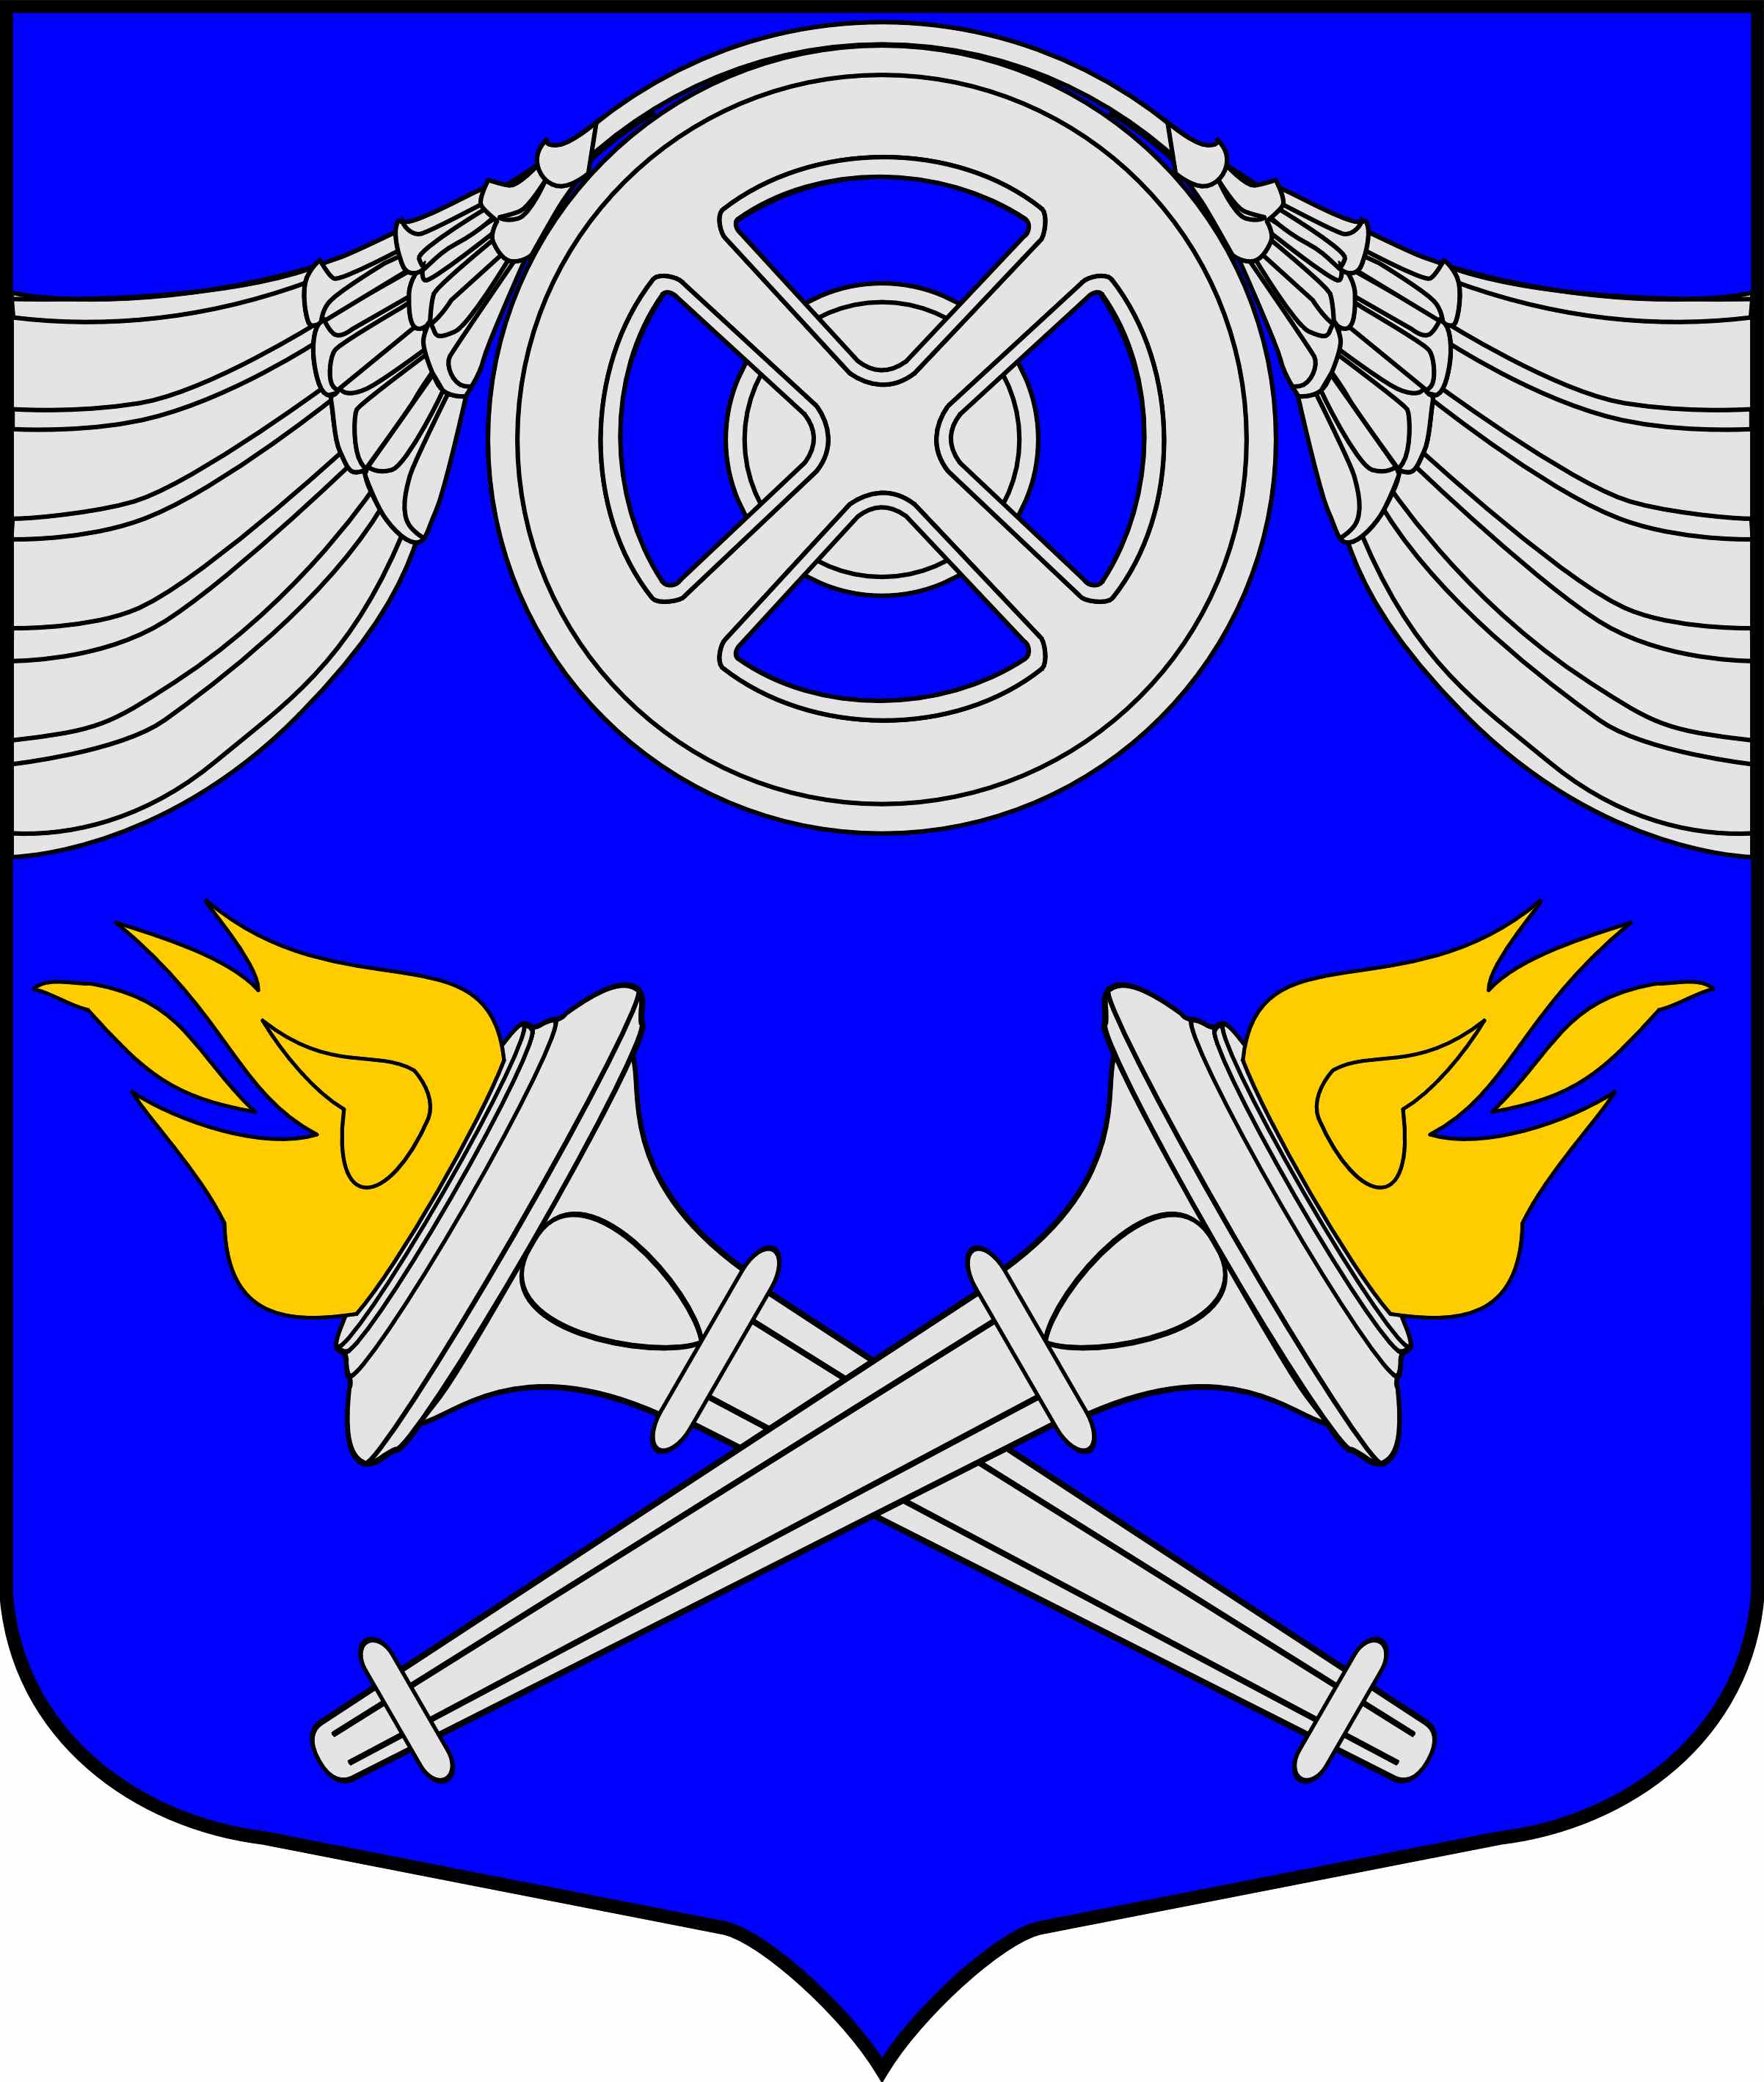
МЕСТНАЯ АДМИНИСТРАЦИЯ

ВНУТРИГОРОДСКОГО

МУНИЦИПАЛЬНОГО ОБРАЗОВАНИЯ

САНКТ-ПЕТЕРБУРГА

МУНИЦИПАЛЬНЫЙ ОКРУГ №75

ПОСТАНОВЛЕНИЕ

16.01.2015 № 03

Об определении границ прилегающих к некоторым
организациям и объектам территорий, на которых
не допускается розничная продажа алкогольной продукции

В соответствии с Федеральным законом от 22.11.1995 г. № 171-ФЗ «О государственном регулировании производства и оборота этилового спирта алкогольной и спиртосодержащей продукции», Законом Санкт-Петербурга от 23.09.2009 года № 420-79 «Об организации местного самоуправления в Санкт-Петербурге», Законом Санкт-Петербурга от 10 февраля 2014 г. N 50-5 «Об обороте алкогольной и спиртосодержащей продукции в Санкт-Петербурге», Постановлением Правительства Российской Федерации от 27.12.2012 г. № 1425 «Об определении органами государственной власти субъектов Российской Федерации мест массового скопления граждан и мест нахождения источников повышенной опасности, в которых не допускается розничная продажа алкогольной продукции, а также определение органами местного самоуправления границ прилегающих к некоторым организациям и объектам территорий, на которых не допускается розничная продажа алкогольной продукции», Местная Администрация МО №75

ПОСТАНОВЛЯЕТ:

1. Определить перечень организаций и объектов, на прилегающих территориях к которым не допускается розничная продажа алкогольной продукции на территории внутригородского муниципального образования Санкт-Петербурга муниципальный округ № 75 согласно Приложению № 1.

2. Определить границы прилегающих территорий, на которых не допускается розничная продажа алкогольной продукции на территории внутригородского муниципального образования Санкт-Петербурга муниципальный округ № 75 (далее – прилегающие территории), на следующих расстояниях:
- от детских организаций до стационарных торговых объектов – 19 метров;
- от образовательных организаций – 19 метров;
- от медицинских организаций – 19 метров;
- от объектов спорта – 19 метров;
- от оптовых и розничных рынков – 19 метров;
- от мест массового скопления граждан, определяемых органа государственной власти Санкт-Петербурга - 19 метров;
- от мест нахождения источников повышенной опасности, определяемых органами государственной власти Санкт-Петербурга - 19 метров.

3. Границы территорий, прилегающих к организациям и объектам, на которых не допускается розничная продажа алкогольной продукции (далее – защищаемые объекты), определяются окружностями с радиусами, соответствующими расстояниям, указанным в пункте 2 настоящего Постановления, с центром на оси каждого входа (выхода) для посетителей в здание (строение, сооружение), в котором расположены организации и (или) объекты, а при наличии обособленной территории, - с центром на оси каждого входа (выхода) для посетителей на обособленную территорию защищаемых объектов.
4. Расчет расстояний до границ прилегающих территорий производится путем измерения в метрах кратчайшего расстояния по прямой линии от оси входа (выхода) для посетителей в здание (строение, сооружение), в котором расположены защищаемые объекты, а при наличии обособленной территории – от оси входа (выхода) для посетителей на обособленную территорию. При наличии нескольких входов (выходов) для посетителей расчет производится от каждого входа (выхода).

5. Утвердить схемы границ прилегающих территорий для каждой организации и (или) объекта, перечисленных в пункте 1 настоящего постановления согласно Приложению №2.

6. Признать утратившим силу постановление Местной Администрации МО №75 от 28.01.2014 №15 «Об определении границ прилегающих к некоторым организациям и объектам территорий, на которых не допускается розничная продажа алкогольной продукции».

7. Произвести официальное опубликование настоящего Постановления.

8. Настоящее Постановление вступает в силу после официального опубликования.

Глава Местной Администрации Г.А. Беспалов

Приложение № 1
к постановлению МА МО № 75
от 16.01.2014 № 03

Перечень
организаций и объектов, расположенных на территории внутригородского
муниципального образования Санкт-Петербурга муниципальный округ №75, на прилегающих территориях к которым, не допускается розничная продажа алкогольной продукции
№п\п | Наименование объекта | Адрес
1 | 2 | 3
1. | Санкт-Петербургское государственное бюджетное учреждение здравоохранения «Детская городская клиническая больница № 5 им. Н.Ф. Филатова» | Санкт-Петербург, ул. Бухарестская, д.134
2. | Санкт-Петербургское государственное бюджетное учреждение здравоохранения «Консультативно-диагностический центр для детей» | Санкт-Петербург, ул. Олеко Дундича, д.36 корп.2
3. | Санкт-Петербургское государственное бюджетное учреждение здравоохранения «Городская поликлиника №109» офис врачей общей практики | Санкт-Петербург, ул. Ярослава Гашека, д.26 корп.1
4. | Санкт-Петербургское государственное бюджетное учреждение здравоохранения «Поликлиническое отделение №123» | Санкт-Петербург, Моравский пер., д.5
5. | Государственное бюджетное дошкольное учреждение «Детский сад №42» | Санкт-Петербург, ул. Димитрова, д.29 корп.3
6. | Государственное бюджетное дошкольное учреждение «Детский сад №41» | Санкт-Петербург, ул. Бухарестская, д.114 А корп.3
7. | Государственное бюджетное дошкольное учреждение «Детский сад №38» | Санкт-Петербург, Дунайский пр., д.58 корп.2
8. | Государственное бюджетное дошкольное учреждение «Детский сад №39» | Санкт-Петербург, ул. Ярослава Гашека, д.30 корп.2
9. | Государственное бюджетное дошкольное учреждение «Детский сад №40» | Санкт-Петербург, ул. Ярослава Гашека, д.26 корп.2
10. | Государственное бюджетное дошкольное учреждение «Детский сад №37» | Санкт-Петербург, ул. Малая Карпатская, д.9 корп.2
11. | Государственное бюджетное дошкольное учреждение «Детский сад №36» | Санкт-Петербург, ул. Олеко Дундича, д.39 корп.2
12. | Государственное бюджетное дошкольное учреждение «Детский сад №35» | Санкт-Петербург, ул. Малая Карпатская, д.23 корп.2
13. | Государственное бюджетное дошкольное учреждение «Детский сад №48» | Санкт-Петербург, ул. Олеко Дундича, д.35 корп.1
14. | Государственное бюджетное общеобразовательное учреждение школа № 8 «Музыка» | Санкт-Петербург, ул. Малая Бухарестская, д.5 корп.1
15. | Государственное бюджетное общеобразовательное учреждение средняя общеобразовательная школа №322 Фрунзенского района Санкт-Петербурга | Санкт-Петербург, ул. Олеко Дундича, д.38 корп.3
16. | Государственное бюджетное общеобразовательное учреждение средняя общеобразовательная школа №368 Фрунзенского района Санкт-Петербурга | Санкт-Петербург, ул. Ярослава Гашека, д.28 корп.2
17. | Государственное бюджетное общеобразовательное учреждение гимназия №441 Фрунзенского района Санкт-Петербурга | Санкт-Петербург, ул. Олеко Дундича, д.37 корп.2
18. | Государственное бюджетное общеобразовательное учреждение средняя общеобразовательная школа №448 Фрунзенского района Санкт-Петербурга | Санкт-Петербург, ул. Малая Бухарестская, д.7
19. | Государственное бюджетное общеобразовательное учреждение средняя общеобразовательная школа №603 Фрунзенского района Санкт-Петербурга | Санкт-Петербург, ул. Малая Балканская, д.60 корп.3
20. | Государственное образовательное учреждение «Профессиональная школа высшего швейного мастерства и парикмахерского искусства №18» | Санкт-Петербург, Дунайский пр., д.49
21. | Государственное образовательное учреждение «Профессиональное училище №8» («Краснодеревец») | Санкт-Петербург, ул. Бухарестская, д.136
22. | Спортивный клуб «Аванти-Спорт» | Санкт-Петербург, ул. Малая Бухарестская, д.7  Санкт-Петербург, ул. Олеко Дундича, д.37 корп.1
23. | Государственное образовательное учреждение дополнительного образования детей «Центр детского и юношеского технического творчества «Мотор» | Санкт-Петербург, пр. 9-го Января, д.15А
24. | Софийская овощная база | Санкт-Петербург, ул. Софийская, д.60

Приложение № 2
к постановлению МА МО № 75
от 16.01.2014 № 03

Схемы границ прилегающих территорий к организациям и (или) объектам, перечисленным в пункте 2 настоящего постановления, на которых не допускается розничная продажа алкогольной продукции на территории внутригородского муниципального образования Санкт-Петербурга муниципальный округ №75

№ п/п | Наименование объекта. Адрес. | Схема территории
1. | СПб ГБУЗ «Детская городская клиническая больница № 5 им. Н.Ф. Филатова»  Санкт-Петербург, ул. Бухарестская, д.134 | 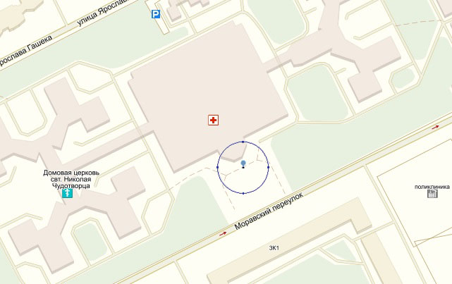
2. | Санкт-Петербургское государственное бюджетное учреждение здравоохранения «Консультативно-диагностический центр для детей»  Санкт-Петербург, ул. Олеко Дундича, д.36 корп.2 | 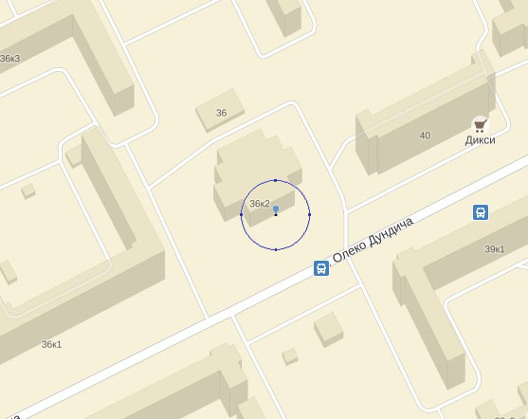
3. | Санкт-Петербургское государственное бюджетное учреждение здравоохранения «Городская поликлиника №109» офис врачей общей практики | 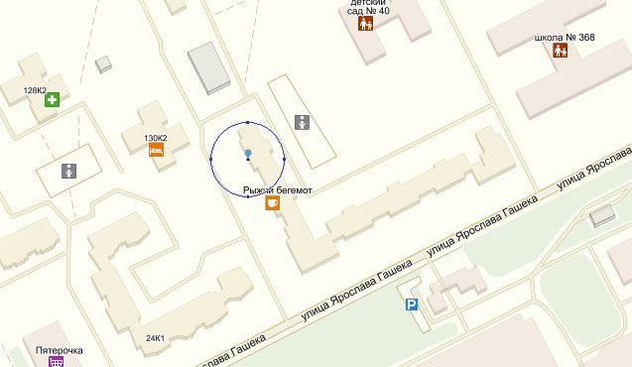
4. | Санкт-Петербургское государственное бюджетное учреждение здравоохранения «Поликлиническое отделение №123»  Санкт-Петербург, Моравский пер., д.5 | 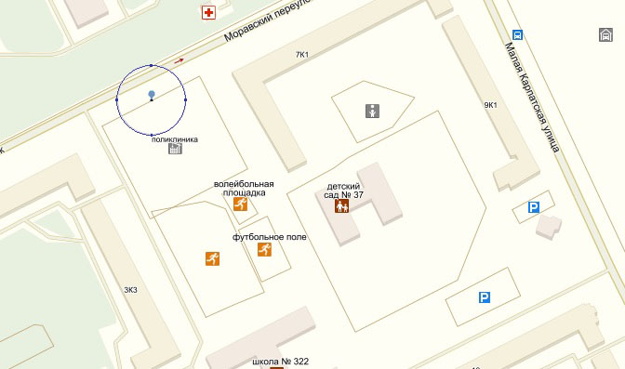
5. | Государственное бюджетное дошкольное учреждение «Детский сад №42»  Санкт-Петербург, ул. Димитрова, д.29 корп.3 | 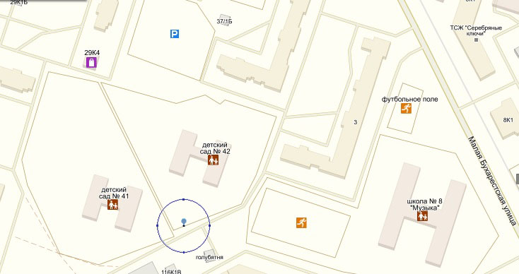
6. | Государственное бюджетное дошкольное учреждение «Детский сад №41»  Санкт-Петербург, ул. Бухарестская, д.114 А корп.3 | 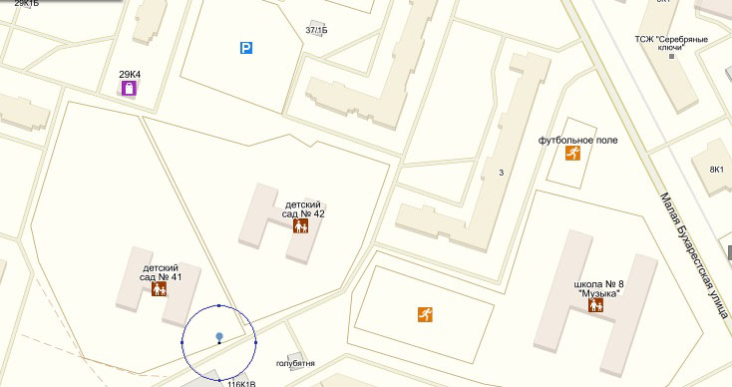
7. | Государственное бюджетное дошкольное учреждение «Детский сад №38»  Санкт-Петербург, Дунайский пр., д.58 корп.2 | 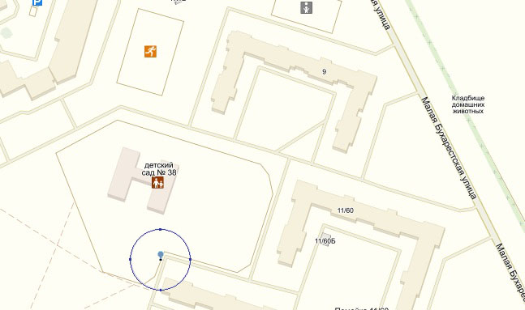
8. | Государственное бюджетное дошкольное учреждение «Детский сад №39»  Санкт-Петербург, ул. Ярослава Гашека, д.30 корп.2 | 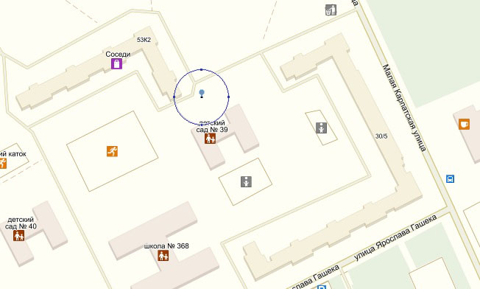
9. | Государственное бюджетное дошкольное учреждение «Детский сад №40»  Санкт-Петербург, ул. Ярослава Гашека, д.26 корп.2 | 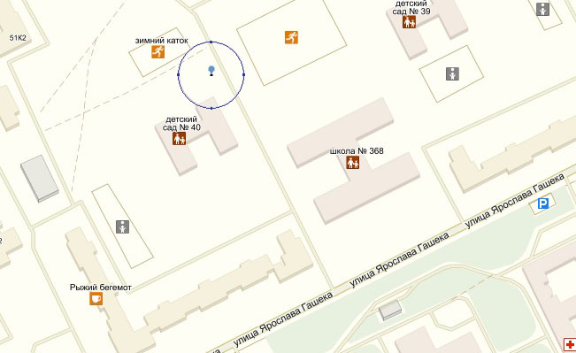
10. | Государственное бюджетное дошкольное учреждение «Детский сад №37»  Санкт-Петербург, ул. Малая Карпатская, д.9 корп.2 | 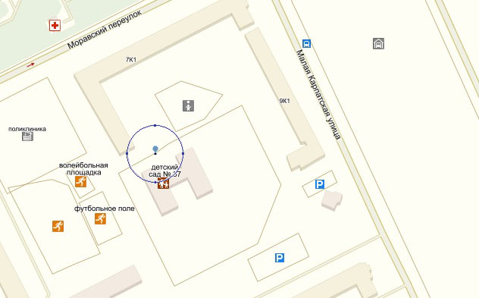
11. | Государственное бюджетное дошкольное учреждение «Детский сад №36»  Санкт-Петербург, ул. Олеко Дундича, д.39 корп.2 | 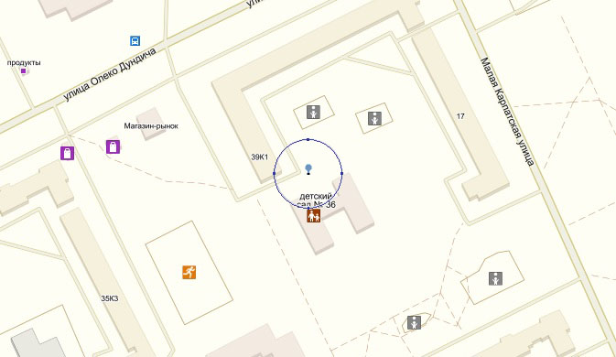
12. | Государственное бюджетное дошкольное учреждение «Детский сад №35»  Санкт-Петербург, ул. Малая Карпатская, д.23 корп.2 | 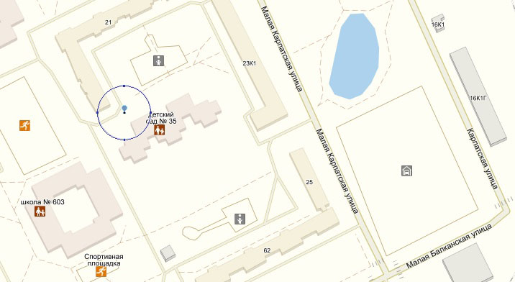
13. | Государственное бюджетное дошкольное учреждение «Детский сад №48» | 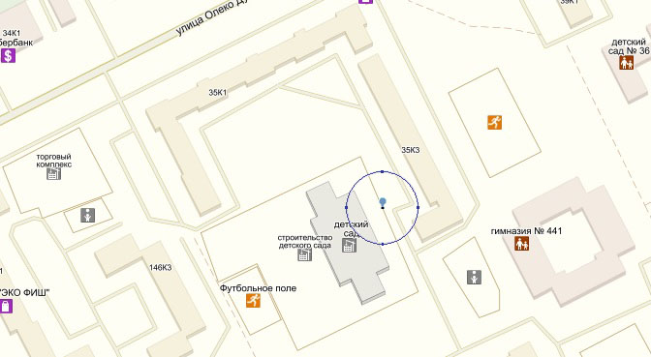
14. | Государственное бюджетное общеобразовательное учреждение школа № 8 «Музыка» | 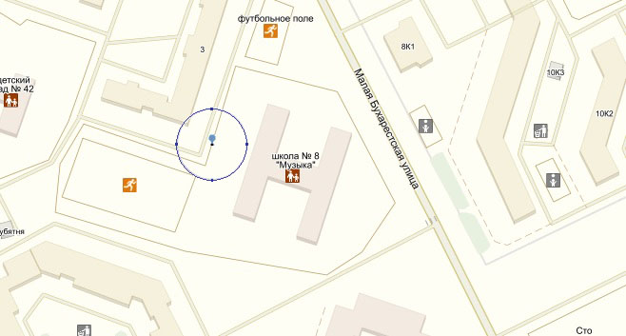
15. | Государственное бюджетное общеобразовательное учреждение средняя общеобразовательная школа №322 Фрунзенского района Санкт-Петербурга  Санкт-Петербург, ул. Олеко Дундича, д.38 корп.3 | 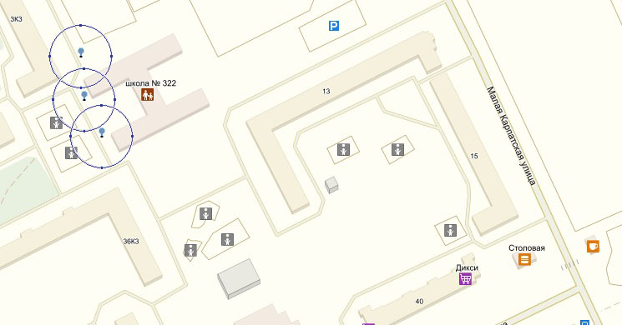
16. | Государственное бюджетное общеобразовательное учреждение средняя общеобразовательная школа №368 Фрунзенского района Санкт-Петербурга  Санкт-Петербург, ул. Ярослава Гашека, д.28 корп.2 | 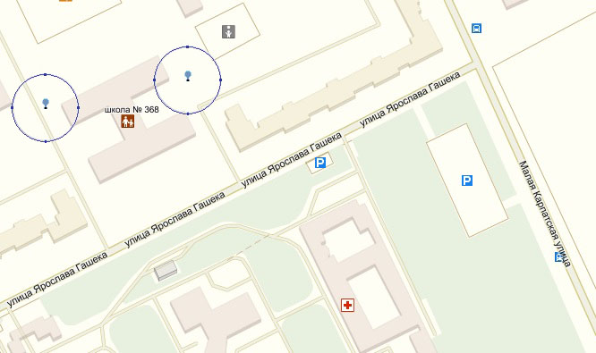
17. | Государственное бюджетное общеобразовательное учреждение гимназия №441 Фрунзенского района Санкт-Петербурга  Санкт-Петербург, ул. Олеко Дундича, д.37 корп.2 | 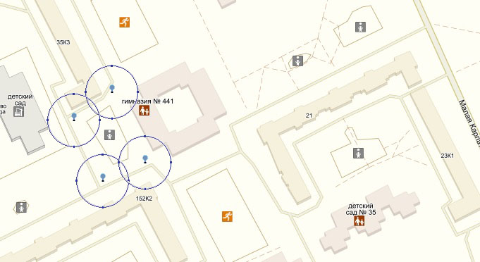
18. | Государственное бюджетное общеобразовательное учреждение средняя общеобразовательная школа №448 Фрунзенского района Санкт-Петербурга  Санкт-Петербург, ул. Малая Бухарестская, д.7 | 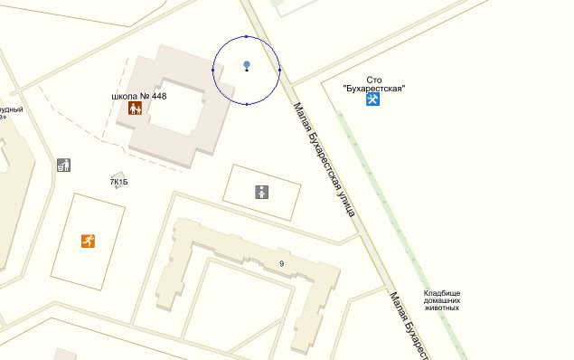
19. | Государственное бюджетное общеобразовательное учреждение средняя общеобразовательная школа №603 Фрунзенского района Санкт-Петербурга  Санкт-Петербург, ул. Малая Балканская, д.60 корп.3 | 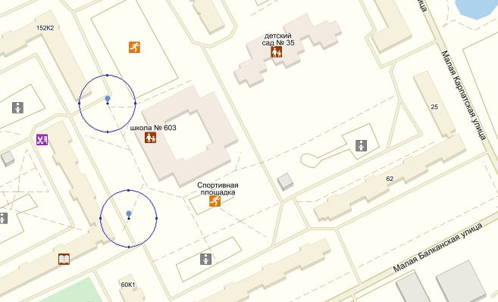
20. | Государственное образовательное учреждение «Профессиональная школа высшего швейного мастерства и парикмахерского искусства №18»  Санкт-Петербург, Дунайский пр., д.49 | 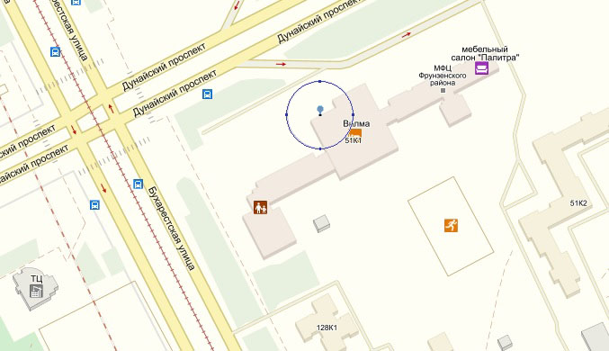
21. | Государственное образовательное учреждение «Профессиональное училище №8» («Краснодеревец») | 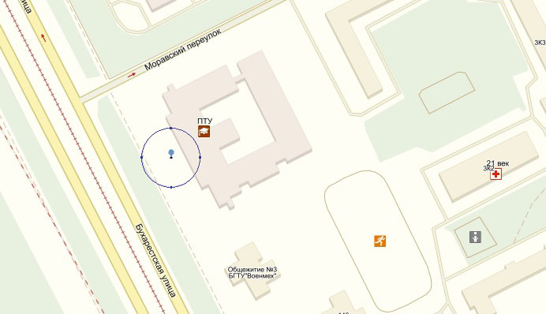
22. | Спортивный клуб «Аванти-Спорт»  Санкт-Петербург, ул. Малая Бухарестская, д.7  Санкт-Петербург, ул. Олеко Дундича, д.37 корп.1
23. | Государственное образовательное учреждение дополнительного образования детей «Центр детского и юношеского технического творчества «Мотор»  Санкт-Петербург, пр. 9-го Января, д.15А | 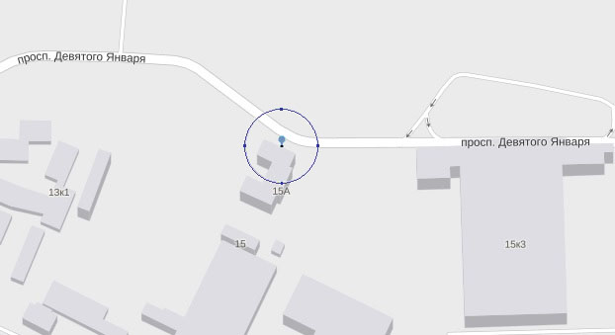
24. | Софийская овощная база  Санкт-Петербург, ул. Софийская, д.60 | 